Rancangan Akhir Basis Data
Backend website official grup band NOAH · PHP native + MySQL · database noah_db

1. Ringkasan
Rancangan akhir terdiri dari 13 tabel. Setiap tabel berdiri sendiri: tidak ada foreign key dan tidak ada JOIN. Prinsipnya satu tabel untuk satu section atau satu fungsi website, sehingga setiap section cukup membaca satu tabel.

2. Perbaikan dari Rancangan Awal
Rancangan awal / review | Rancangan akhir | Alasan
Album dan single dalam satu tabel diskografi | Tabel album dan single terpisah | Satu tabel untuk satu section, tanpa kolom kosong "khusus album/single"
Versi review: tabel lagu_album dan lagu_setlist + 3 foreign key | Daftar lagu disimpan sebagai teks satu lagu per baris | Tanpa JOIN dan subquery; lagu hanya ditampilkan, tidak dikelola satu per satu
Kiriman sahabat tanpa foto upload | Kolom kota dan foto, upload dari form | Card Cerita Sahabat butuh foto + kota; Karya Sahabat wajib foto
Label produk berupa teks bebas | Kolom produk_baru dan edisi_terbatas (ya/tidak) | Badge Baru/Terbatas dan filter Produk Baru lebih pasti
Anggota band dan komunitas regional ditulis di HTML | Tabel anggota dan komunitas_regional | Data bisa diubah tanpa menyentuh kode; angka hero Sahabat dihitung otomatis
Kategori galeri kosong, kolom pilihan berupa teks | Kategori galeri diisi, kolom pilihan memakai ENUM | Filter Galeri Foto berfungsi; isi kolom tidak bisa salah ketik
Belum ada login admin | Tabel admin (password berupa hash) | Admin panel untuk mengelola berita, event, dan isi form

3. Tabel dan Letaknya di Frontend
No | Tabel | Halaman > Section | Operasi
1 | event | Beranda, Event > Konser Mendatang; Event > Arsip Event; Sahabat NOAH > Event Komunitas | Baca; CRUD di admin
2 | setlist | Event > Arsip Setlist | Baca
3 | album | Diskografi > Grid Album (filter era dan kategori) | Baca
4 | single | Diskografi > Tabel Single | Baca
5 | berita | Beranda > Berita Terbaru; Media > Artikel Utama, Berita Terbaru, Pencarian | Baca; CRUD di admin
6 | galeri | Media > Di Balik Layar, Galeri Foto (filter kategori) | Baca
7 | produk | Toko > Grid Produk (filter kategori, harga, urutan), Edisi Terbatas | Baca
8 | kiriman_sahabat | Sahabat NOAH > Cerita Sahabat, Karya Sahabat, Form Kirim Cerita | Simpan dari form; baca; admin ubah status/hapus
9 | pemesanan_event | Event > Form Pemesanan & Kerja Sama | Simpan dari form; admin baca/hapus
10 | pelanggan_email | Beranda > Form Berlangganan; Event > Form Beritahu Saya | Simpan dari form; admin baca/hapus
11 | anggota | Cerita Band > Kenali Anggota | Baca
12 | komunitas_regional | Sahabat NOAH > Komunitas Regional dan angka Anggota/Wilayah di hero | Baca
13 | admin | Halaman login admin panel (/admin) | Baca saat login

4. Diagram Relasi Antar Tabel
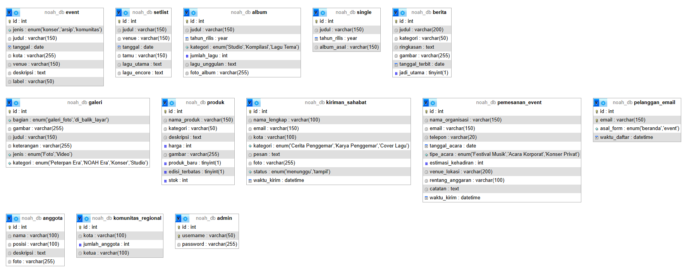
Gambar 1. Struktur 13 tabel noah_db (phpMyAdmin Designer)
Tidak ada garis relasi karena tidak ada tabel yang saling merujuk lewat foreign key. Hubungan data terjadi di halaman: setiap section membaca satu tabel, dibedakan dengan kolom penanda (jenis pada event, bagian pada galeri, kategori pada kiriman_sahabat).
Diagram lengkap (struktur tabel, peta halaman ke tabel, dan alur admin) di Figma: figma.com/board/elVNs7DODomUgnizLkYwAx

5. Section Frontend yang Memakai Database
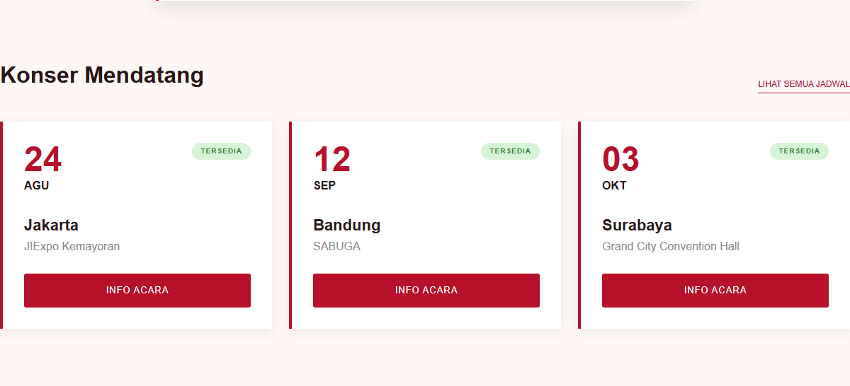  Gambar 2. Beranda - Konser Mendatang (tabel event) | 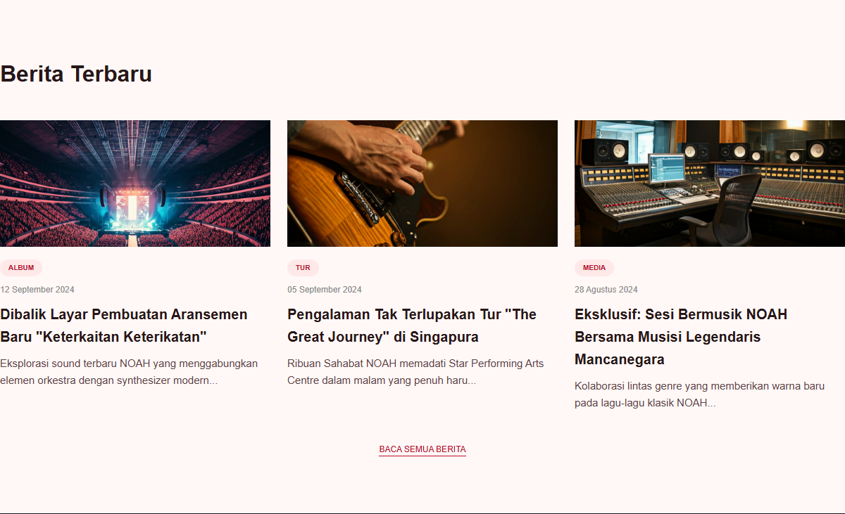  Gambar 3. Beranda - Berita Terbaru (tabel berita)
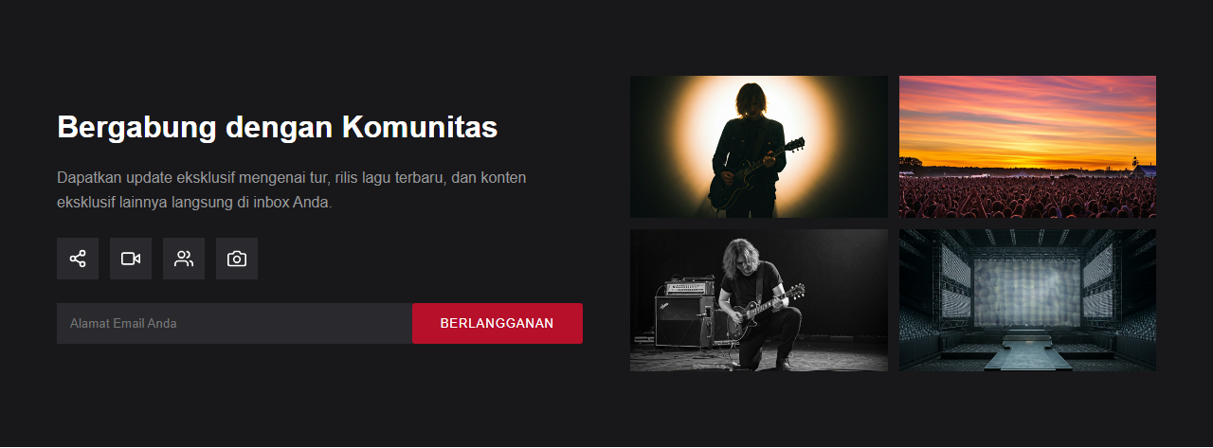  Gambar 4. Beranda - Form Berlangganan (tabel pelanggan_email) | 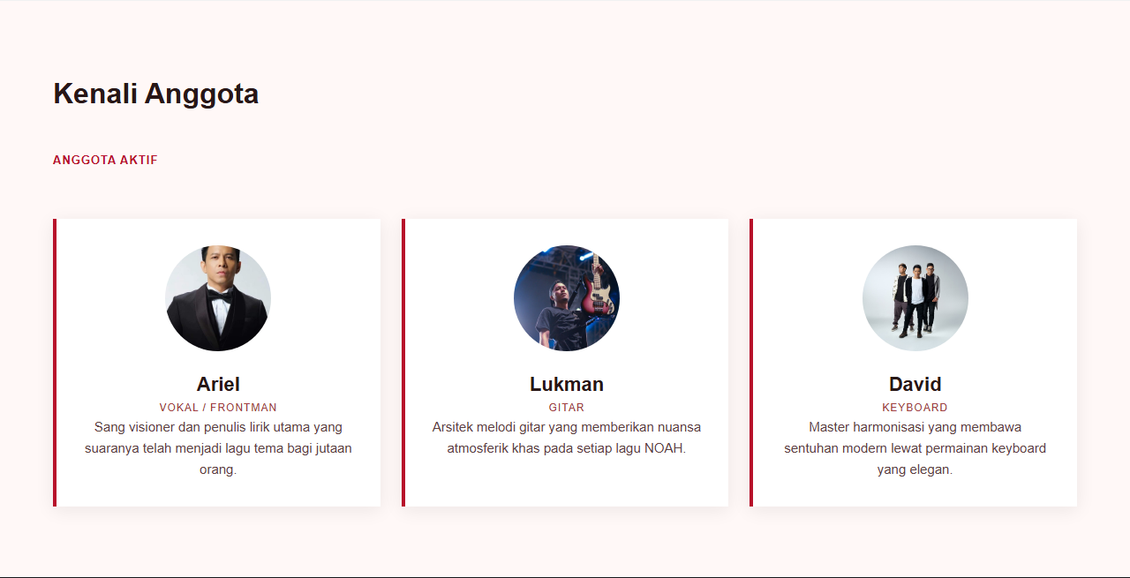  Gambar 5. Cerita Band - Kenali Anggota (tabel anggota)
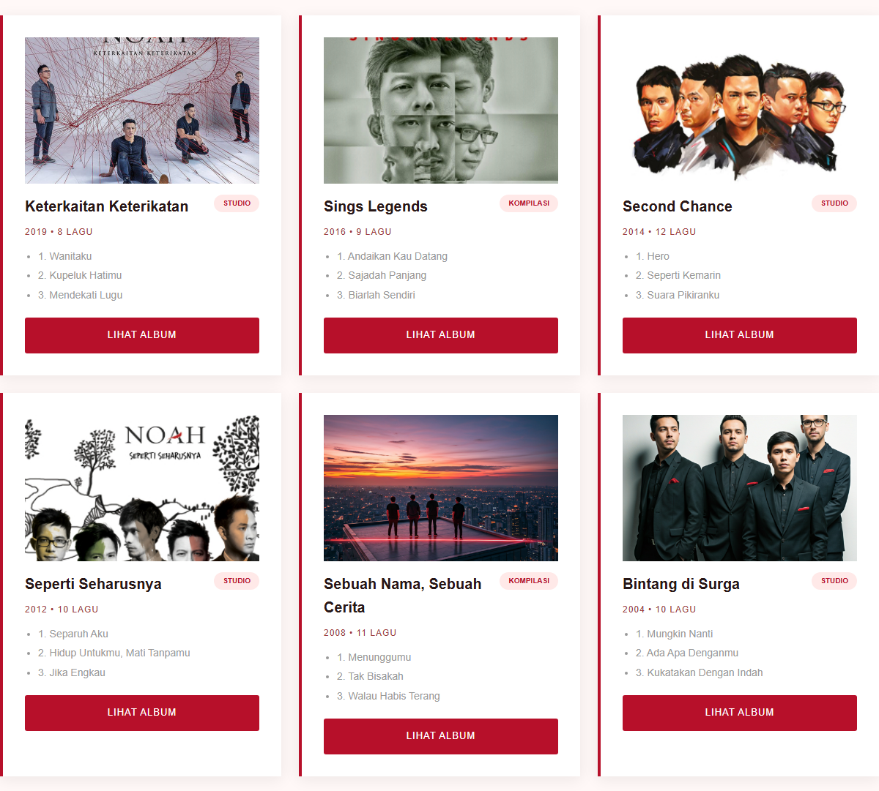  Gambar 6. Diskografi - Grid Album (tabel album) | 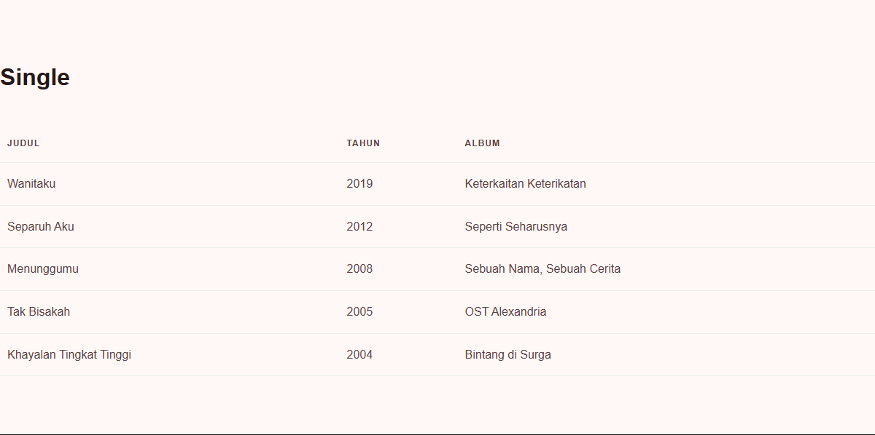  Gambar 7. Diskografi - Tabel Single (tabel single)
  Gambar 8. Event - Form Beritahu Saya (tabel pelanggan_email) | 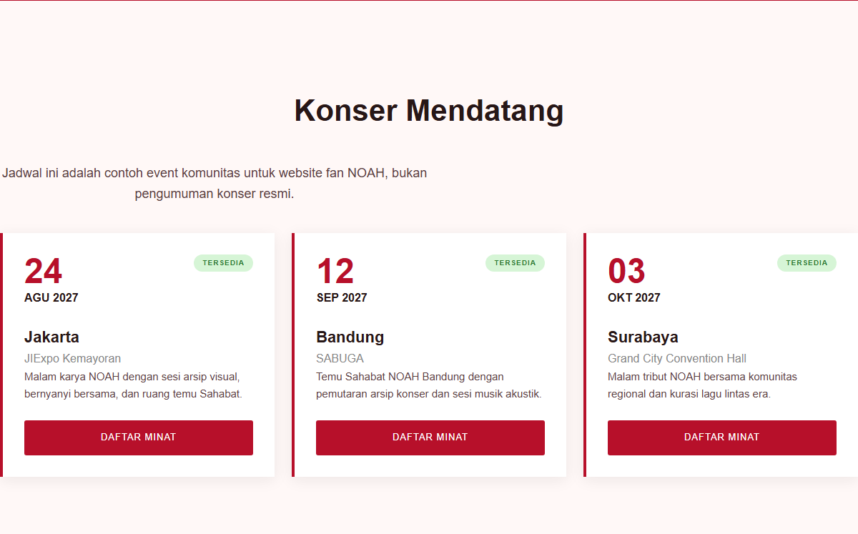  Gambar 9. Event - Konser Mendatang (tabel event)
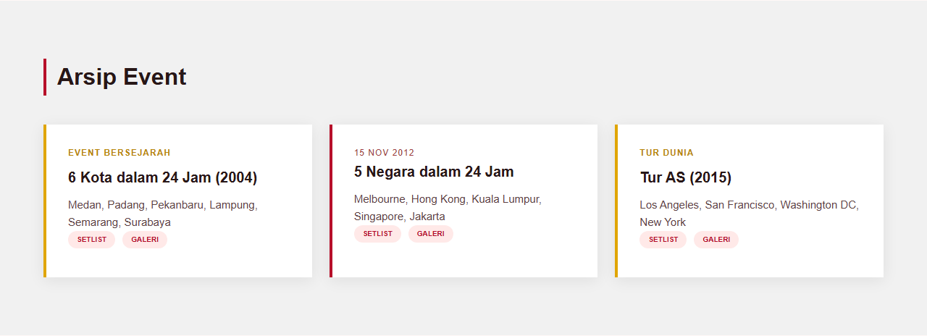  Gambar 10. Event - Arsip Event (tabel event) | 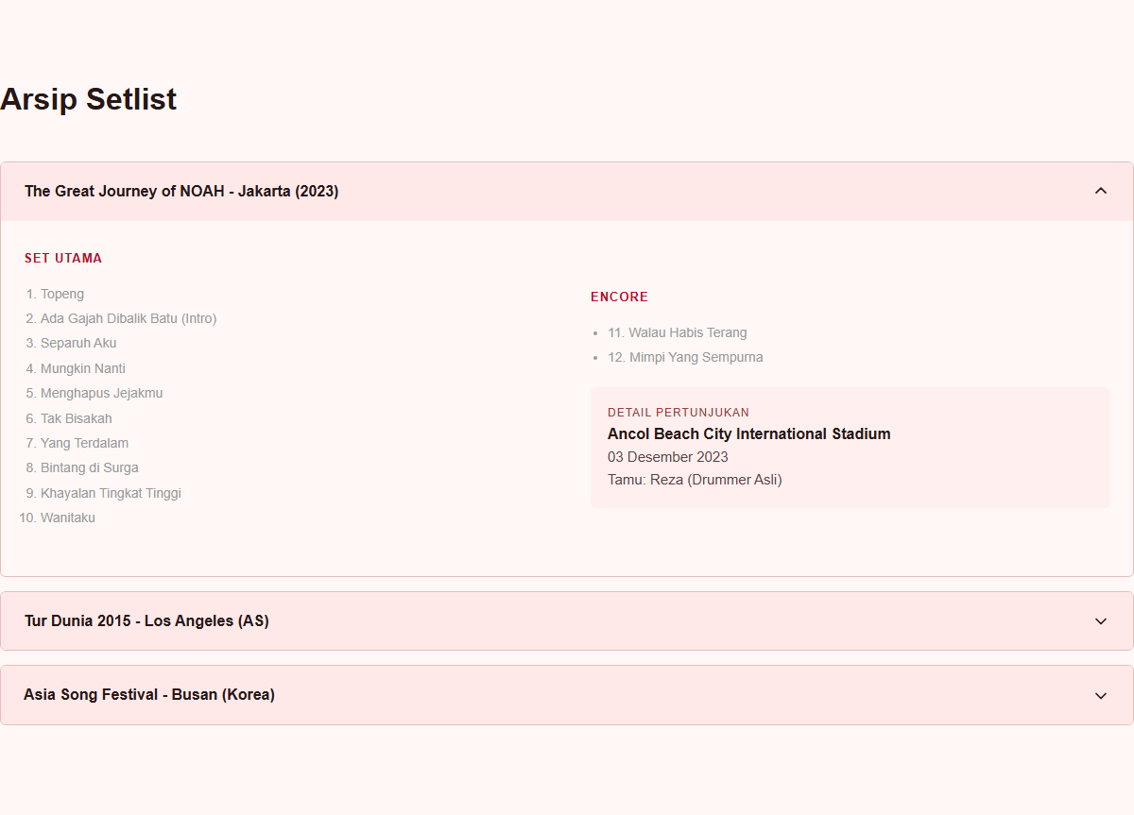  Gambar 11. Event - Arsip Setlist (tabel setlist)
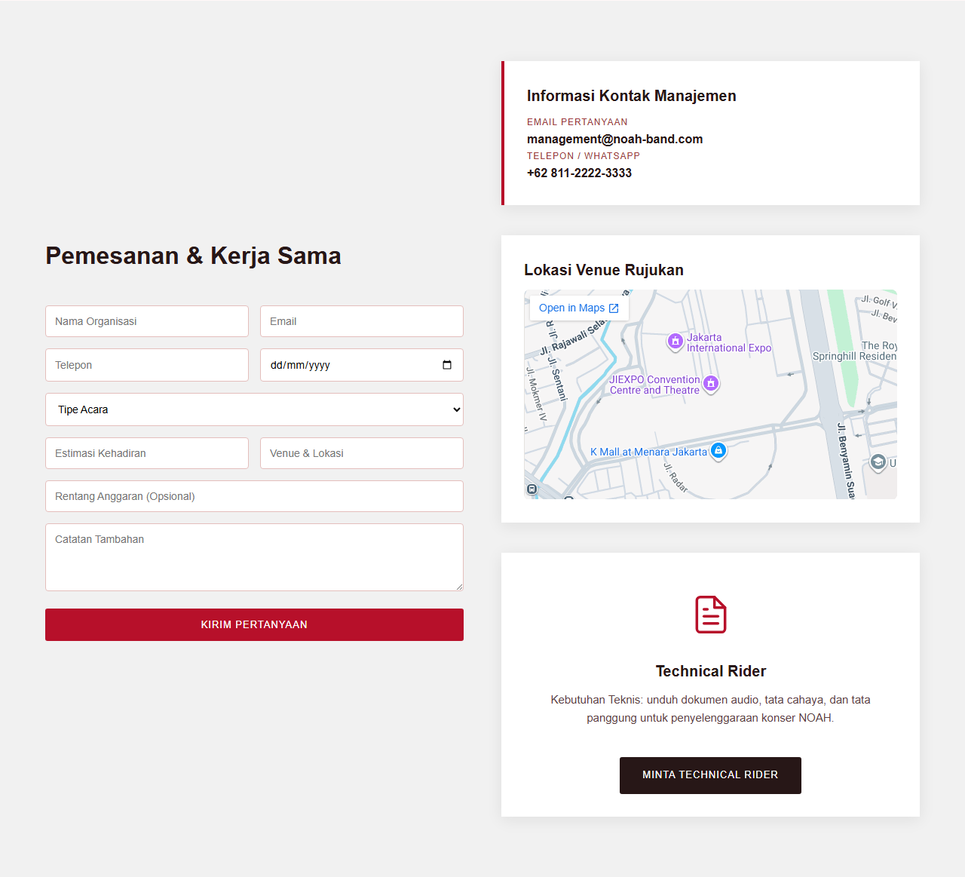  Gambar 12. Event - Form Pemesanan (tabel pemesanan_event) | 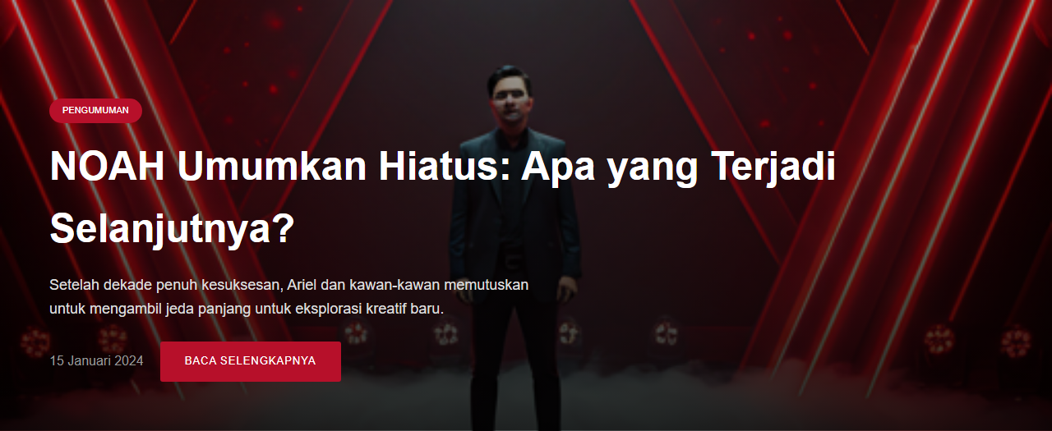  Gambar 13. Media - Artikel Utama (tabel berita)
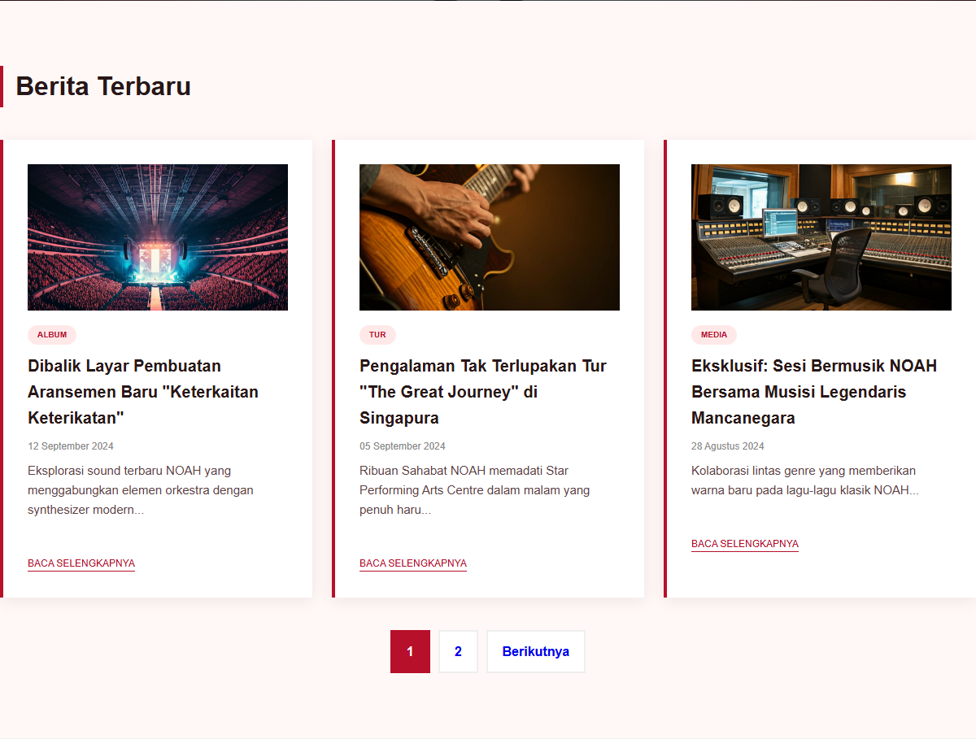  Gambar 14. Media - Berita Terbaru (tabel berita) | 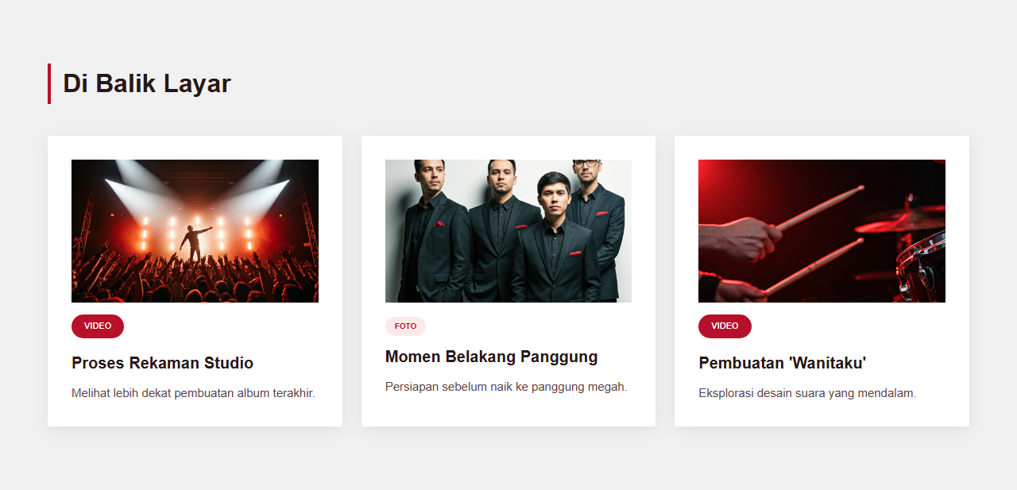  Gambar 15. Media - Di Balik Layar (tabel galeri)
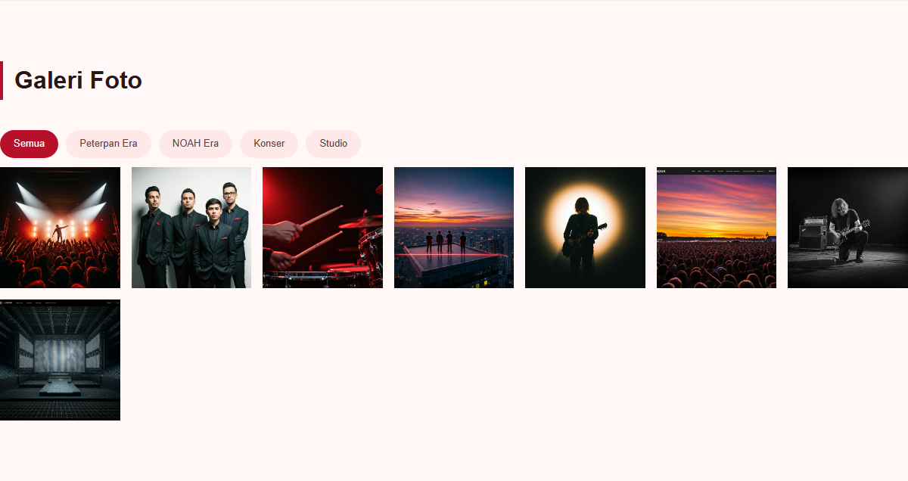  Gambar 16. Media - Galeri Foto (tabel galeri) | 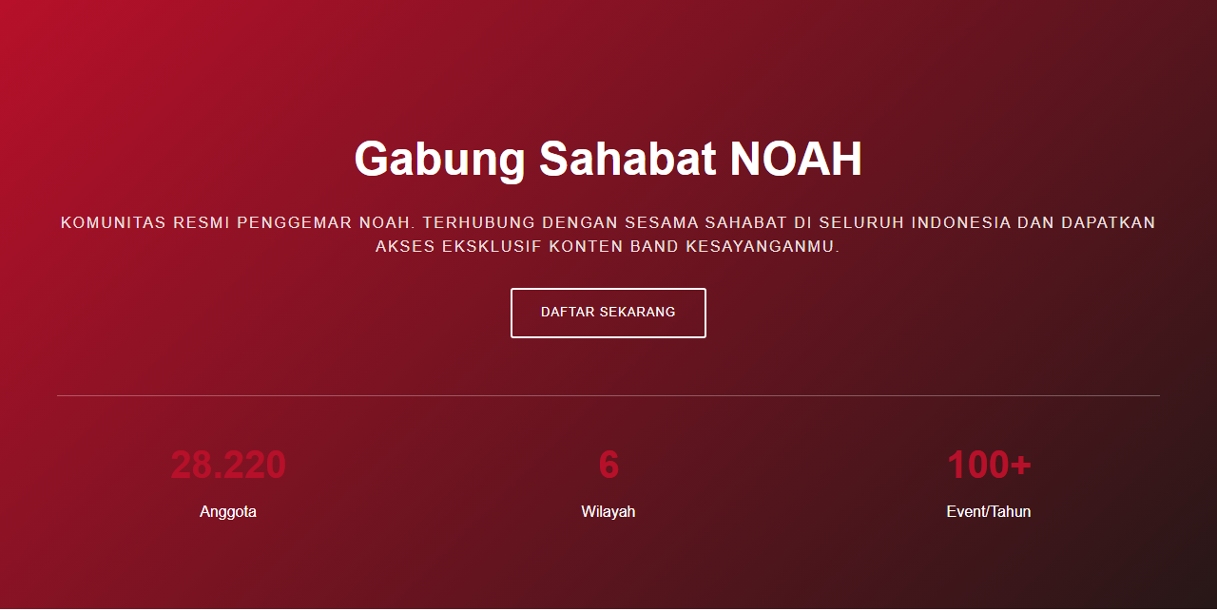  Gambar 17. Sahabat NOAH - Statistik (tabel komunitas_regional)
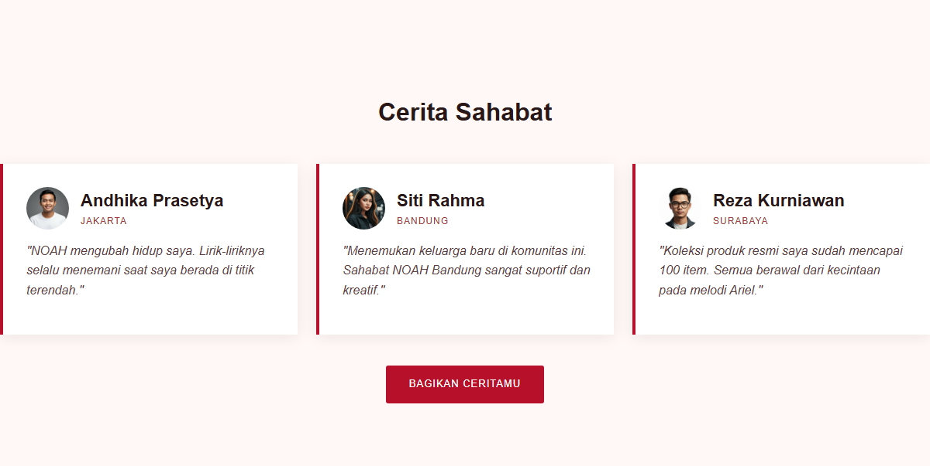  Gambar 18. Sahabat NOAH - Cerita Sahabat (tabel kiriman_sahabat) | 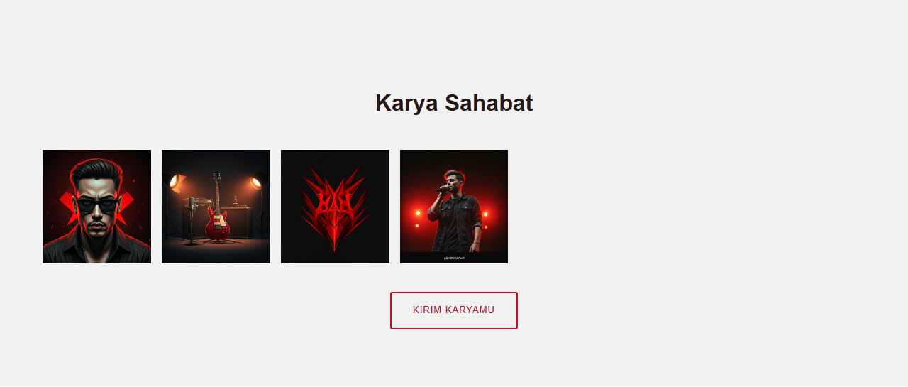  Gambar 19. Sahabat NOAH - Karya Sahabat (tabel kiriman_sahabat)
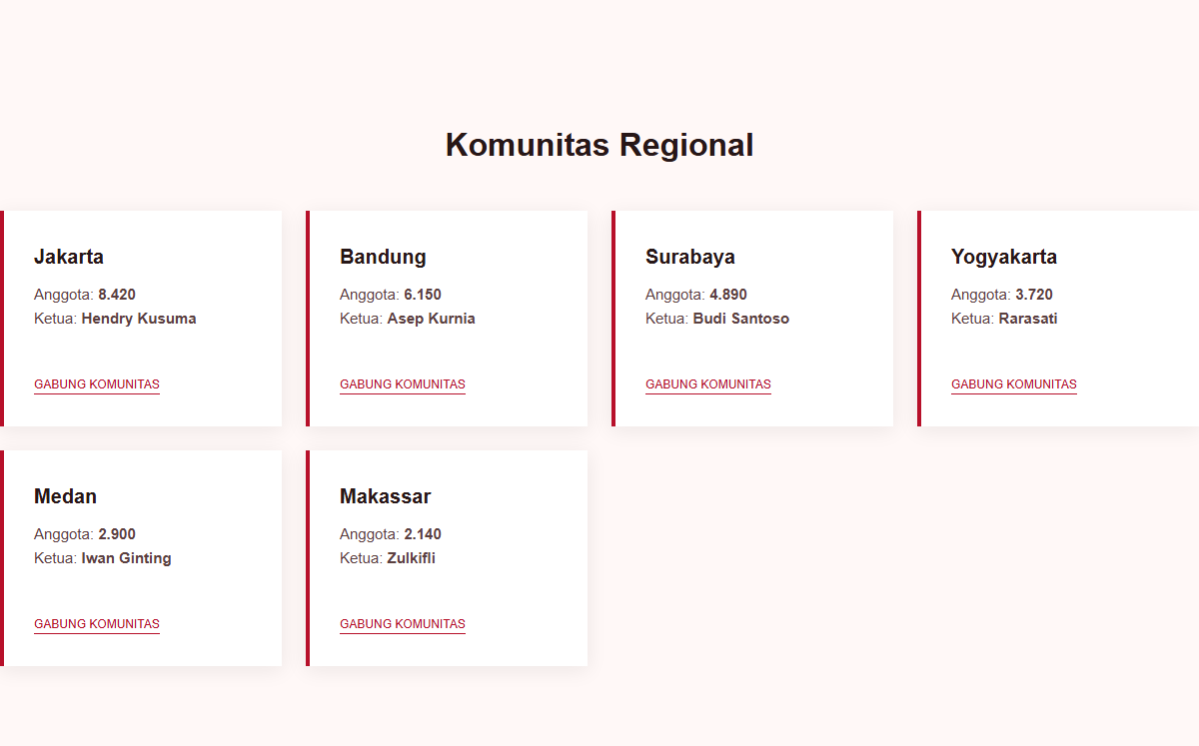  Gambar 20. Sahabat NOAH - Komunitas Regional (tabel komunitas_regional) | 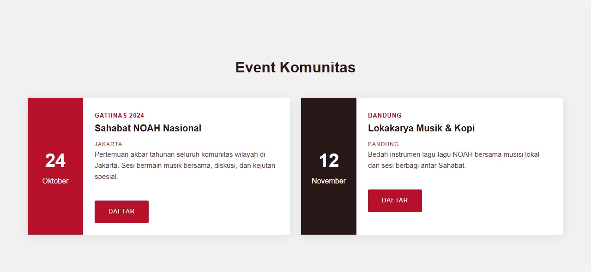  Gambar 21. Sahabat NOAH - Event Komunitas (tabel event)
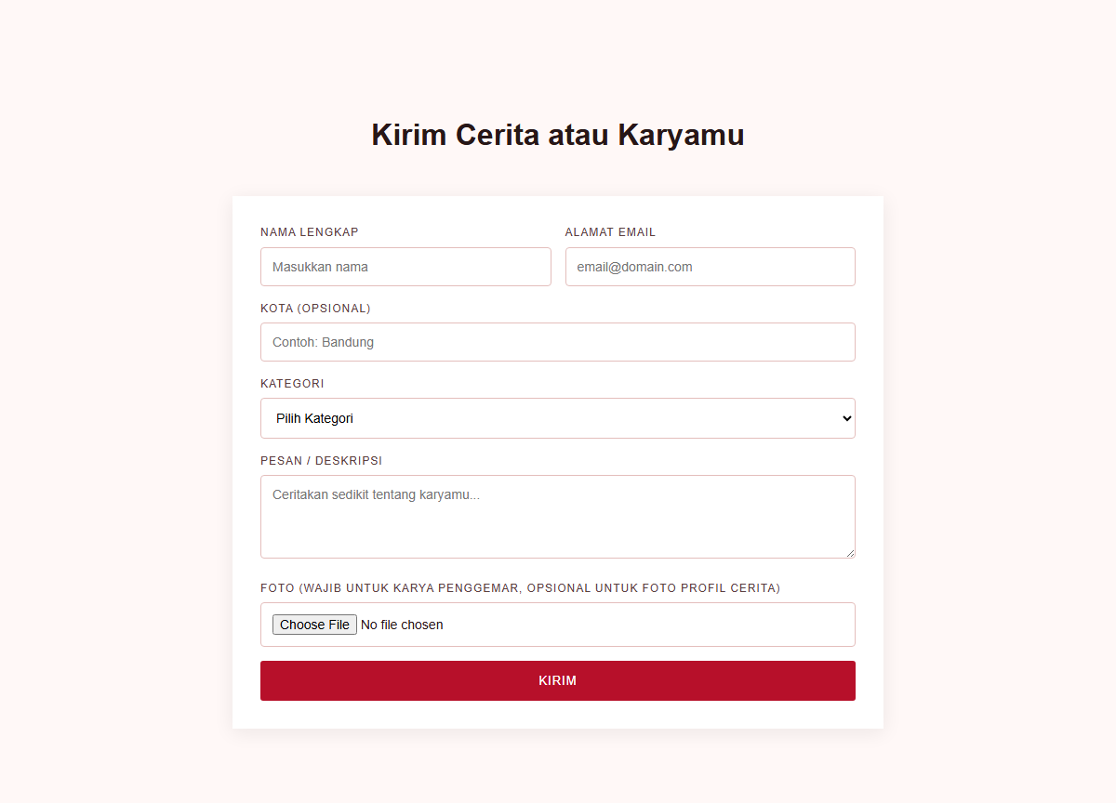  Gambar 22. Sahabat NOAH - Form Kirim Cerita (tabel kiriman_sahabat) | 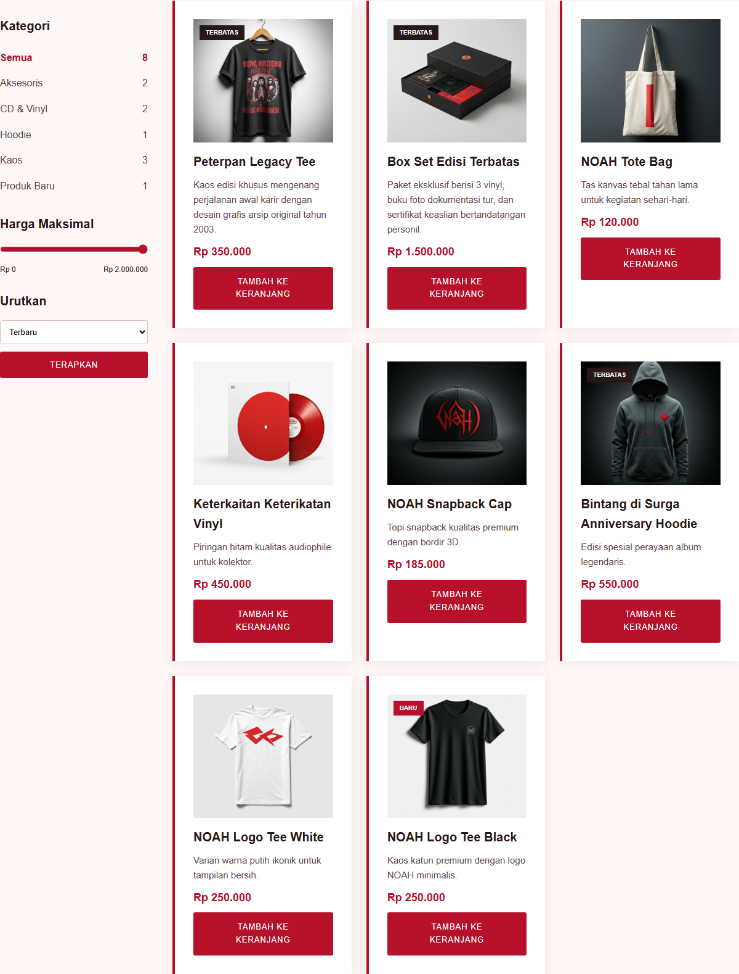  Gambar 23. Toko - Grid Produk (tabel produk)
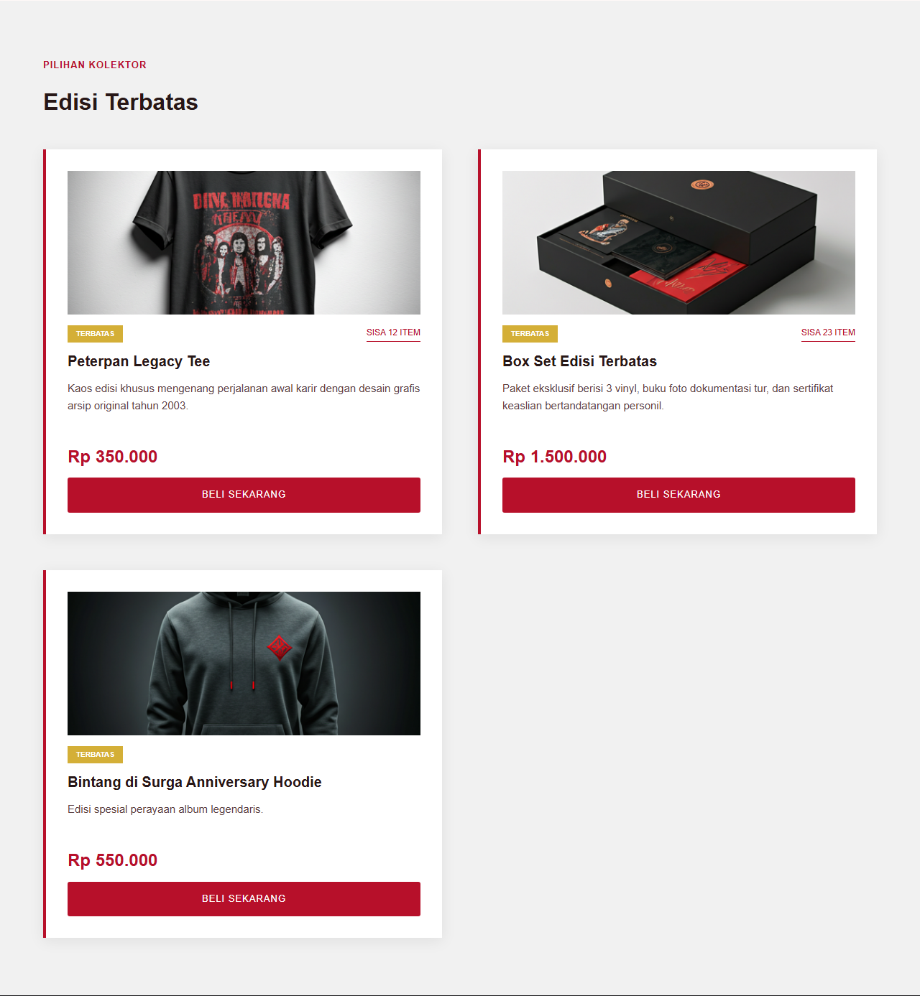
Gambar 24. Toko - Edisi Terbatas (tabel produk)

6. Penyesuaian Frontend
- Tujuh halaman .html diubah menjadi .php. Navbar dan footer dipisah menjadi bagian/header.php dan bagian/footer.php.
- Card dan daftar yang tadinya ditulis manual diganti perulangan data dari tabel (konser, berita, album, single, setlist, galeri, produk, anggota, komunitas).
- Form diberi atribut name, method, dan action ke proses/simpan-email.php, simpan-pemesanan.php, dan simpan-kiriman.php. Form Sahabat mendapat isian Kota dan upload Foto.
- Tombol filter Diskografi, Galeri Foto, dan Toko yang tadinya tidak berfungsi diubah menjadi link (?kategori=, ?era=). Berita mendapat pagination dan pencarian.
- Konser Mendatang hanya menampilkan konser yang belum lewat. Angka Anggota/Wilayah di hero Sahabat dihitung dari tabel komunitas_regional. Kiriman Cover Lagu ikut tampil di Cerita Sahabat.
- Ditambahkan admin panel (/admin) untuk mengelola berita dan event, menyetujui kiriman sahabat, serta membaca pemesanan dan pelanggan email.

